Grzegorz Matkowski  
Nicole Owsianna  
Konrad Perz

**DOKUMENT TECHNICZNY PROJEKTU**

***Seniorcare***

**PRZEDMIOT: Programowanie w zastosowaniach**

1. Tematyka projektu

*Projekt ułatwiający seniorom znalezienie pomocy w zakupach na czas pandemii COVID-19.  
Umożliwia:*

* Rejestrację
* Logowanie
* Tworzenie produktów
* Tworzenie koszyków
* Administrację użytkownikami
* Administrację rolami
* Administrację uprawieniami
* Przyjmowanie zleceń na zakupy
* Statusowanie zamówienia wraz z powiadomieniami email
* Listing ofert
* Listing zamówień

2. Diagram przypadków użycia

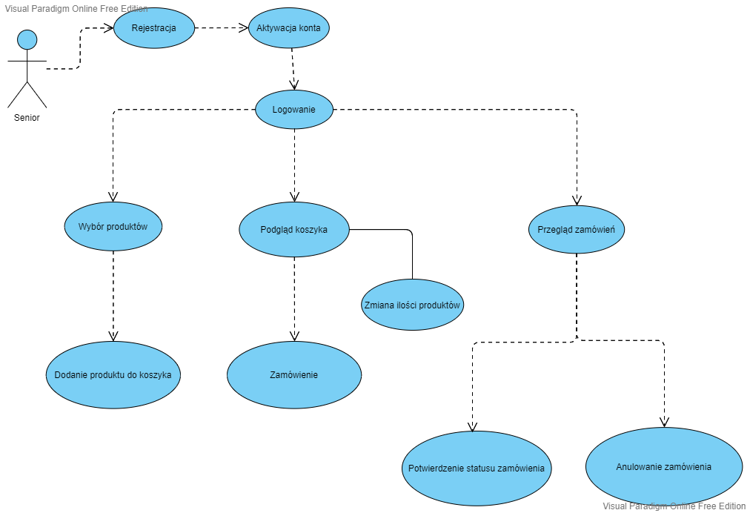

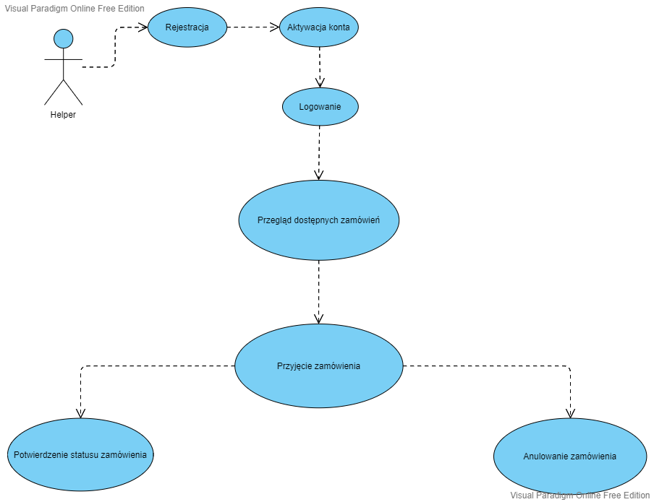

3. Opis techniczny projektu

*Stack technologiczny:  
- PHP 8.0.13*

*- Framework Laravel 9.41.0*

*- Nginx*

*- Postgresql 12*

*- KeyDB (wielowątkowy REDIS)*

*- Mailhog (przechwytywanie e-maili)*

*- Docker*

*Dane aplikacji przechowywane są w relacyjnej bazie PostgreSQL.*

*Projekt zawiera szereg testów integracyjnych oraz funkcjonalnych PHPUnit, które na bieżąco odpalane w procesie CI/CD zapewniają pewną formę gwarancji nieprzerwanego działania programu.*

4. Potencjalne możliwe problemy i zagrożenia (do części technicznej)

* *Ustawienie prawidłowego użytkownika dla procesu PHP-FPM*
* *Ew. problemy z wysyłką emaili na inny SMTP*
* *Uruchomienie dockera w środowisko bez wirtualizacji*
* *Certyfikaty SSL*

5. Spis tabel bazy danych

6. Instalacja

- Zainstalować docker’a (Windows/iOS/Linux)  
- Dodać certyfikaty SSL do systemu z katalogu ./docker/nginx/ssl  
- Wejść do katalogu głównego projektu  
- Odpalić komendę ./start  
- Stworzyć użytkownika głównego (admin’a) za pomocą komedy ./create-admin  
- Wejść pod adres: <https://seniorcare.test>  
  
Alternatywnie można skorzystać z serve: php artisan serve jednocześnie ustawiając dostępy do bazy danych oraz mailhog’a w pliki .env  
  
Panel administracyjny znajduje się pod adresem:  
<https://seniorcare.test/admin>